Комплекс артикуляционной гимнастики
для свистящих звуков [С, С`, З, З`, Ц]
- «Заборчик»
Губы в улыбке. Верхние и нижние зубы сомкнуты.
«Дудочка»
Верхние и нижние зубы сомкнуты. Губы вытянуты вперёд. (упражнения чередуются 5-7 раз)
- «Почистим нижние зубы» (5-7 раз)
Рот открыт. Губы в улыбке, чтобы были видны все зубы. Кончиком языка поглаживаем нижние зубы с внутренней стороны, делая движения языком вправо- влево, вниз-вверх. Нижняя челюсть неподвижна.
- «Замесим тесто» (5-7 раз)
Губы в улыбке. Покусывая кончик языка зубами, продвигаем его вперёд-назад.
- «Испечём блинчики» (сразу после «Замесим тесто»)
Язык широкий лежит на нижней губе, шлёпая губами по языку, произносим «пя-пя-пя…». Затем открываем рот, широкий, расслабленный язык удержать неподвижно на нижней губе под счёт взрослого. (постепенно увеличивая счёт от 1 до 10)
- «Остудим блинчик»
Губы в улыбке. Подуть на широкий, расслабленный язык, лежащий на нижней губе. Воздух должен идти посередине языка и быть холодным. Щёки не должны надуваться.
- «Горка» или «Киска сердится» Рот открыт. Губы в улыбке, чтобы были видны все зубы. Кончиком языка упереться в нижние зубы. Спинка языка касается альвеол. (удерживать язык под счёт от 1 до 10 )
- «Ветерок дует с горки»
Плавно и спокойно подуть посередине языка, воздух должен быть холодным.
- «Желобок»
Высунуть широкий язык из полости рта. Боковые края языка загнуть вверх, свернув язык в трубочку ровно посередине. Плавно подуть. (удерживать язык под счёт от 1 до 7 3-4 раза)
- «Футбол» Упражнение выполняется аналогично «Остудим блинчик», задувая ватный шарик, карандаш или другой мелкий предмет, лежащий на столе, между двумя предметами (воротами).
Комплекс артикуляционной гимнастикидля свистящих звуков [С, С`, З, З`, Ц]

(5-7 раз)

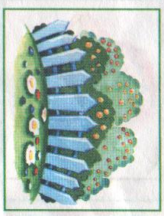
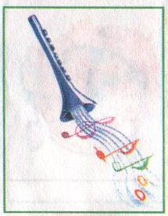
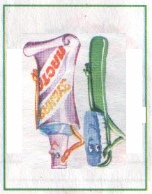
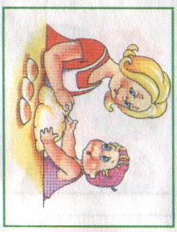
«Заборчик» «Дудочка» «Почистим нижние «Замесим тесто»
зубы» (5-7 раз)

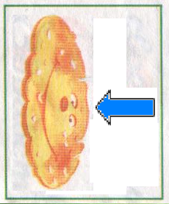
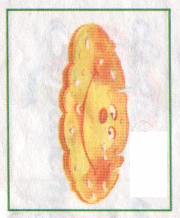
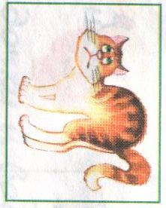
«Киска сердится» «Остудим блинчик» «Испечём блинчики»

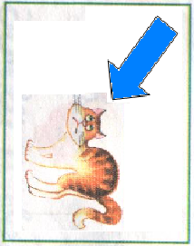
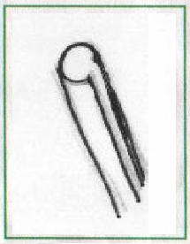
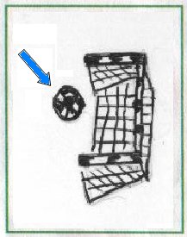
«Ветерок дует с горки» «Желобок» «Футбол»
Комплекс артикуляционной гимнастики
для шипящих звуков [Ш, Ж, Щ, Ч]

1. «Заборчик»
Губы в улыбке. Верхние и нижние зубы сомкнуты.
«Баранка»
Верхние и нижние зубы сомкнуты. Неразжимная зубы, округлить губы (верхние и нижние зубы видны).
(упражнения чередуются 5-7 раз)
2. «Блинчики» «Замесим тесто» (5-7 раз)
Губы в улыбке. Покусывая кончик языка зубами, продвигаем его вперёд-назад.
«Испечём блинчики» (сразу после «Замесим тесто»)
Широкий язык лежит на нижней губе, произносим «пя-пя-пя…». Затем открыть рот – при этом широкий, расслабленный язык удержать неподвижно на нижней губе под счёт взрослого. (постепенно увеличивая счёт от 1 до 10) «Остудим блинчик»
Губы в улыбке. Подуть на широкий, расслабленный язык, лежащий на нижней губе. Воздух должен идти по середине языка и быть холодным. Щёки не должны надуваться.
3. «Почистим верхние зубы» (5-7 раз)
Рот открыт. Губы в улыбке, чтобы были видны все зубы. Кончиком языка поглаживаем верхние зубы с внутренней стороны, делая движения языком вправо-влево, вниз-вверх. Нижняя челюсть неподвижна.
4. « Чашечка» Рот открыт. Губы в улыбке, чтобы были видны все зубы. Передние и боковые края языка подняты в виде чашечки.
(удерживать язык под счёт от 1 до 10 )
5. «Вкусное варенье» (5-7 раз)
Рот открыт. Верхняя губа закрывает («обнимает») верхние зубы. Широким языком облизнуть верхнюю губу, делая движение сверху-вниз, убрать язык в глубь рта. Нижняя челюсть неподвижна.
6. «Лошадка» Рот открыт. Губы в улыбке, чтобы были видны все зубы. Щёлкать языком, присасывая его к нёбу, медленно и сильно.
7. «Фокус»
На кончик носа положить кусочек ваты.
Рот открыт. Верхняя губа закрывает («обнимает») верхние зубы. Язык «чашечкой» выдвинуть вперёд и поднять к верхней губе, подуть на кончик носа, где лежит вата – она должна полететь вверх.

Комплекс артикуляционной гимнастики для шипящих звуков [Ш, Ж, Щ, Ч]


(5-7 раз)

«Заборчик» «Баранка» «Замесим тесто» «Испечём блинчики»


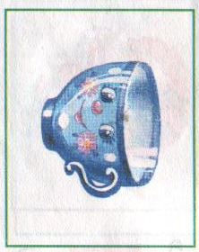
«Чашечка» «Почистим верхние зубы» «Остудим блинчик»

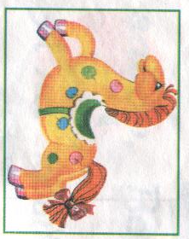
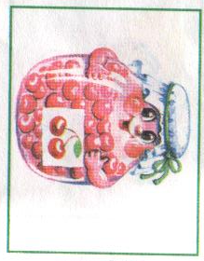
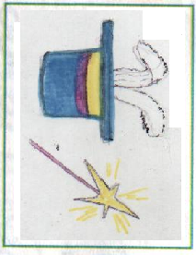
«Вкусное варенье» «Лошадка» «Фокус»

Комплекс артикуляционной гимнастики
для звуков [Л, Л`]
- «Блинчики» «Замесим тесто» (5-7 раз)
Губы в улыбке. Покусывая кончик языка зубами, продвигаем его вперёд-назад.
«Испечём блинчики» (сразу после «Замесим тесто»)
Язык широкий лежит на нижней губе, шлёпая губами по языку, произносим «пя-пя-пя…». Затем сделать губами улыбку, а широкий, расслабленный язык удержать неподвижно на нижней губе под счёт взрослого. (постепенно увеличивая счёт от 1 до 10) «Остудим блинчик»
Губы в улыбке. Подуть на широкий, расслабленный язык, лежащий на нижней губе. Воздух должен идти по середине языка и быть холодным. Щёки не должны надуваться.
2. «Вкусное варенье» (5-7 раз)
Рот открыт. Верхняя губа закрывает («обнимает») верхние зубы, нижние зубы видны. Широким языком облизнуть верхнюю губу, делая движение сверху-вниз, убрать язык в глубь рта. Нижняя челюсть неподвижна.
3. «Идюк»
Рот открыт. Верхняя губа закрывает («обнимает») верхние зубы, нижние зубы видны. Кончиком широкого языка проводить по верхней губе вперёд-назад, не отрывая языка, при этом произносить: «Бл-бл-бл…». Нижняя челюсть неподвижна.
4. «Лошадка» Рот открыт. Губы в улыбке, чтобы были видны все зубы. Щёлкать языком, присасывая его к нёбу, медленно и сильно.
5. «Качели» Рот открыт. Губы в улыбке, чтобы были видны все зубы. Кончик языка поднимается за верхние зубы на «бугорки» (альвеолы), затем отпускается вниз за нижние зубы.
6. «Пароход гудит»
Рот открыт. Губы в улыбке, чтобы были видны все зубы. С напряжением произносить звук долго – Ы-Ы-Ы-Ы-Ы.
7. «Поймай мышку»
Рот открыт. Губы в улыбке, чтобы были видны все зубы. Широкий язык лежит на нижних зубах. Беззвучно произносить: «а-а-а-а…» и прикусить широкий кончик языка («поймай мышку за хвостик»).
8. «Поймай звук [Л]» (аналогично «Поймай мышку»)
Рот открыт. Губы в улыбке, чтобы были видны все зубы. Широкий язык лежит на нижних зубах. Произносить: «а-а-а-а…» и прикусить широкий кончик языка. Постепенно убыстряя темп движений, вы услышите звук [Л].
Комплекс артикуляционной гимнастики для звуков [Л, Л`]

«Замесим тесто» «Испечём блинчики» «Остудим блинчик» «Вкусное варенье»

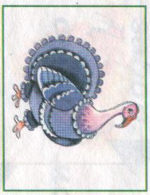
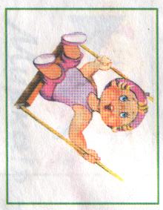
«Качели» «Лошадка» «Идюк»

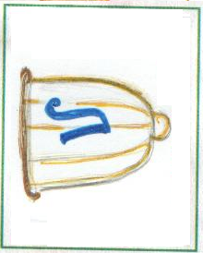
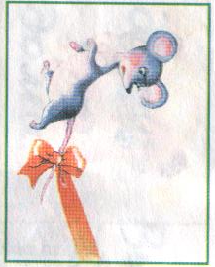
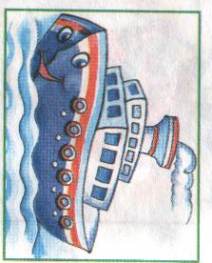
«Пароход гудит» «Поймай мышку» «Поймай звук [Л]»
Комплекс артикуляционной гимнастики
для звуков [Р, Р`]
- «Лошадка» Рот открыт. Губы в улыбке, видны все зубы! Щёлкать языком, присасывая его к нёбу, медленно и сильно.
- «Грибок» Рот открыт. Губы в улыбке, видны все зубы! Широкий язык присосать к нёбу. (удерживать язык под счёт от 1 до 7 3-4 раза)
- «Открой – закрой ракушку» (5-7 раз) Рот открыт. Губы в улыбке, видны все зубы. Широкий язык присосать к нёбу («грибок»). Не отрывая языка, закрывать и открывать рот, соединяя верхние и нижние резцы, растягивая подъязычную связку.
- «Маляр» Рот открыт. Губы в улыбке, видны все зубы. Кончиком широкого языка гладим нёбо от зубов к горлу. Нижняя челюсть неподвижна.
- «Утюжок» Рот открыт. Губы в улыбке, видны все зубы. Кончиком широкого языка поглаживаем «бугорки» (альвеолы) за верхними зубами вперёд – назад (неотрывая язык от нёба). Нижняя челюсть неподвижна.
- «Барабан» Рот открыт. Губы в улыбке, видны все зубы. Кончиком широкого языка с силой ударяем в «бугорки» (альвеолы) за верхними зубами, произнося при этом звук: «д-д-д-д-д»
- «Язык силач» Рот открыт. Губы в улыбке, видны все зубы. Зубочистку приложить к верхней губе и удерживать её широким языком. (удерживать язык под счёт от 1 до 10 )
- «Вжик дразнится» Широкий распластанный язык положить между зубами и сильно подуть, чтобы язык завибрировал. Язык не сжимать зубами и губами.

Комплекс артикуляционной гимнастики для звуков [Р, Р`]

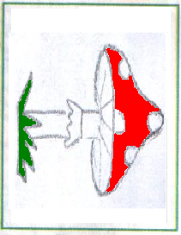
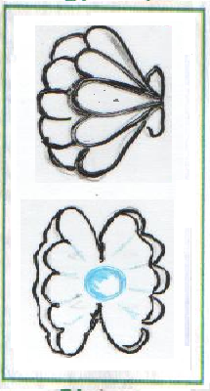
«Лошадка» «Грибок» «Открой – закрой ракушку»

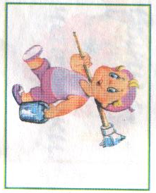
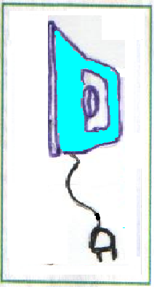
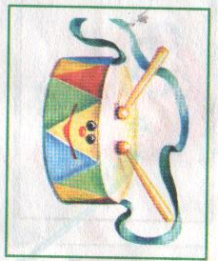
«Барабан» «Утюжок» «Маляр»

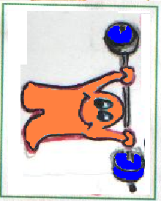
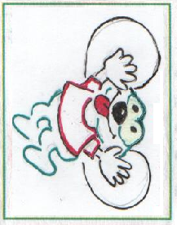
«Язык силач» «Вжик дразнится»

